Projektna naloga 1 – poročilo
Ime skupine:
- VirtualEstate
Člani:
- Andrej Nemanič
- David Bogdan
- Nik Šignjar Žilavec
Tematika digitalnega dvojčka (naziv in kratek opis):
- Nakup nepremičnin
  - Naredili bomo digitalni prikaz nepremičnin, ki se jih lahko kupi. Za vsako nepremičnino bomo zapisali ceno, potem pa tudi razne podrobnosti, kot so površina, način ogrevanja in ostale lastnosti, navezujoče se na nepremičnino.
Seznam izbranih spletnih virov:
- https://www.nepremicnine.net/
  - Podatke bomo vzeli iz tabele nad opisom z naslovom ˝Lastnosti nepremičnine˝, ki naprimer vsebuje velikost, način gretja in občina. Če ne bomo našli vseh potrebnih podatkov o nepremičnini, si bomo tudi kaj izmislili.
- https://24nep.si/oglasi
  - Podatke bomo vzeli iz tabel ˝Splošno˝ in ˝Splošno o nepremičnini˝. Podatki bodo naprimer velikost, način gretja, občina, itd. Če ne bomo našli vseh potrebnih podatkov o nepremičnini, si bomo tudi kaj izmislili.
- https://nepremicnina.si/nepremicnine
  - Podatke bomo vzeli iz tabele, ki pove vrsto in tip, velikost nepremičnine, leto gradnje in parcelo. Ostalo bomo še pridobili iz Podrobnega opisa. Če ne bomo našli vseh potrebnih podatkov o nepremičnini, si bomo tudi kaj izmislili.
- https://www.nepremicninesv.si/
  - Vzeli bomo podatke iz tabele Oprema, tabele Osnovni podatki in podatke iz opisa.

Opis strukture podatkov, ki jih boste beležili pri izbranem digitalnem dvojčku:
- lokacija: String – Lokacija nepremičnine.
- vrsta: String – Vrsta nepremičnine(Lahko je to stanovanje, hiša, posest).
- velikost: Double – Površina nepremičnine v kvadratnih metrih.
- cena: Double – Cena nepremičnine na trgu.
- opis: String – Opis nepremičnine.
- VsiP: Element – Zbirka vseh zapisov, označenih s <p>, znotraj oglasa.
Zaslonska slika repozitorija za ustvarjeni projekt:
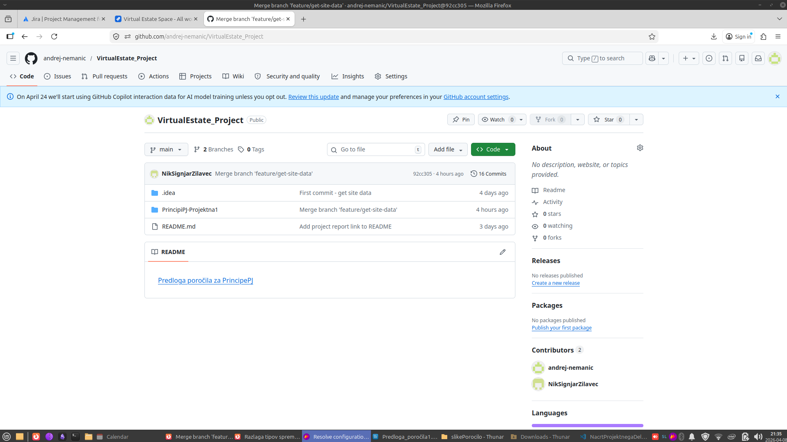

Zaslonske slike narejenih commit-ov in opis narejenega:
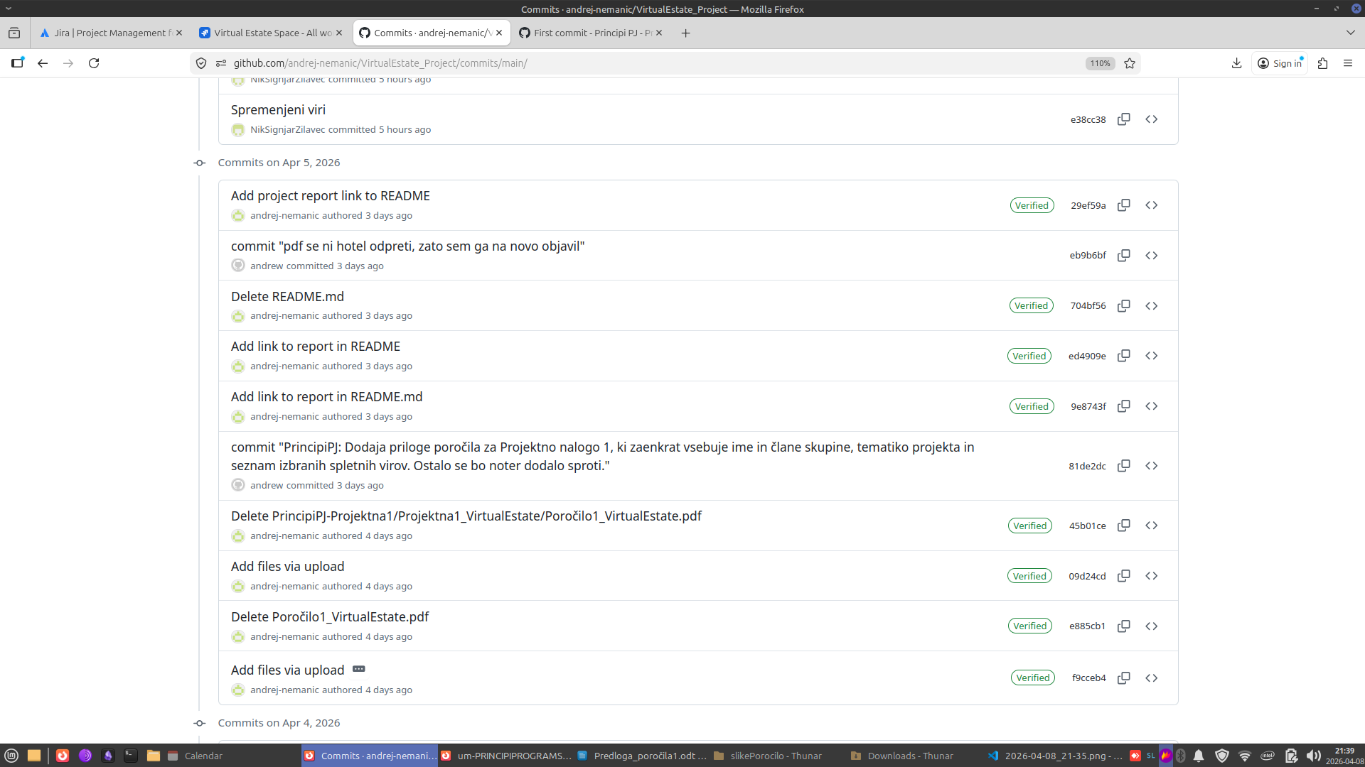
- V commitih, ki so bili narejeni 5. aprila, sta bila objavljena poročilo v pdf in README.md datoteka. Zaradi težavnega vzpostavljanja integracije IDE-ja z GitHub-om je tukaj narejenih več commitov, toda se je potem vse izšlo.

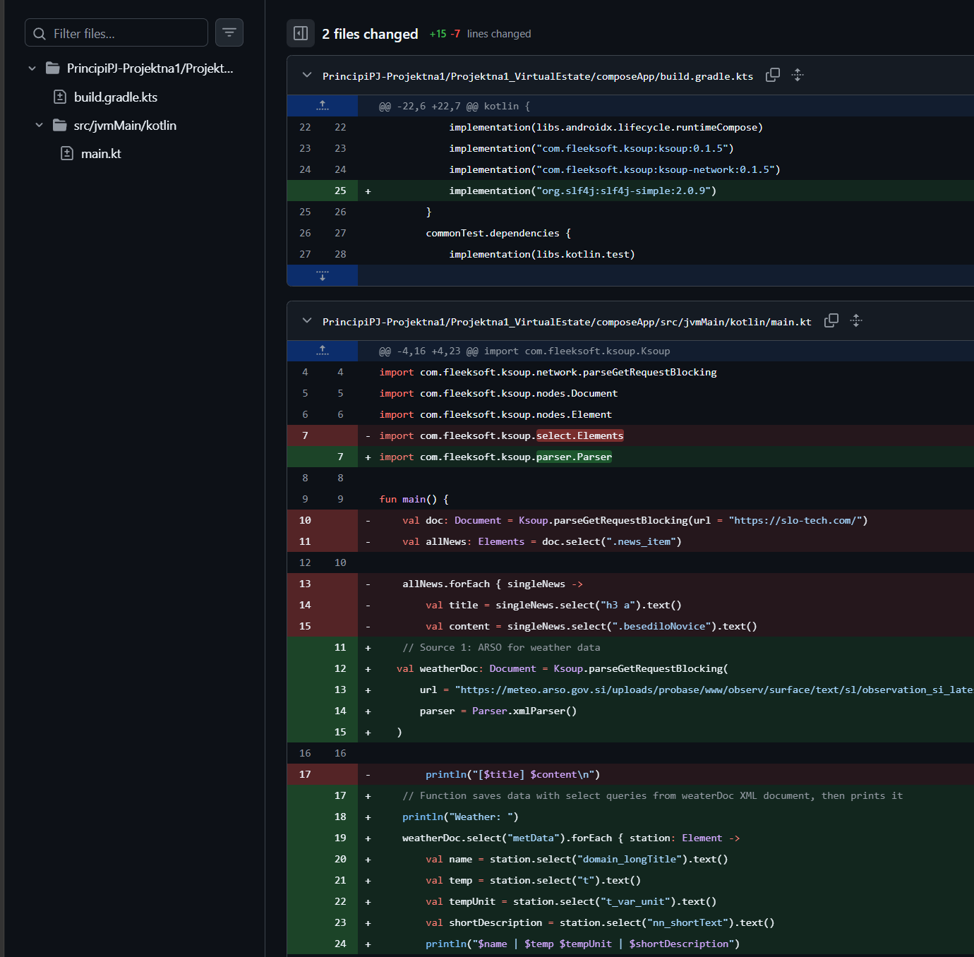

Dodan osnovni program za strganje podtkov, uporabljena vira za vreme in kulturno dediščino.

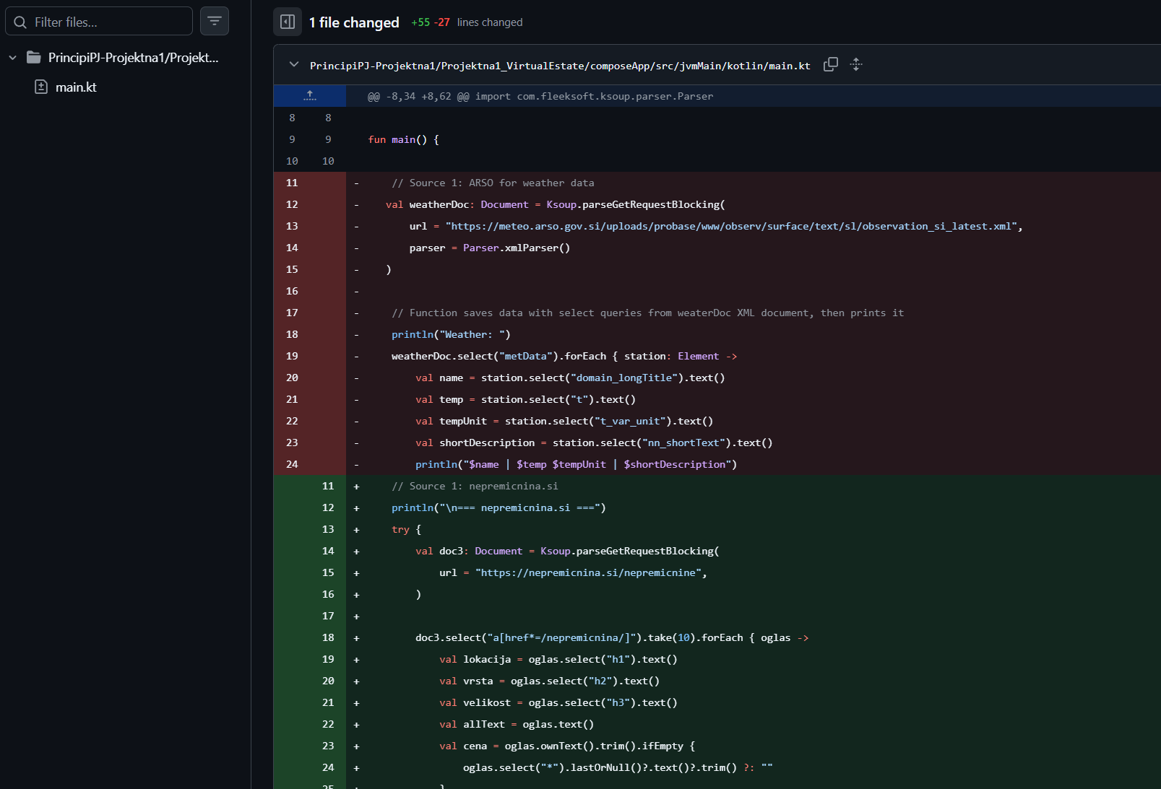
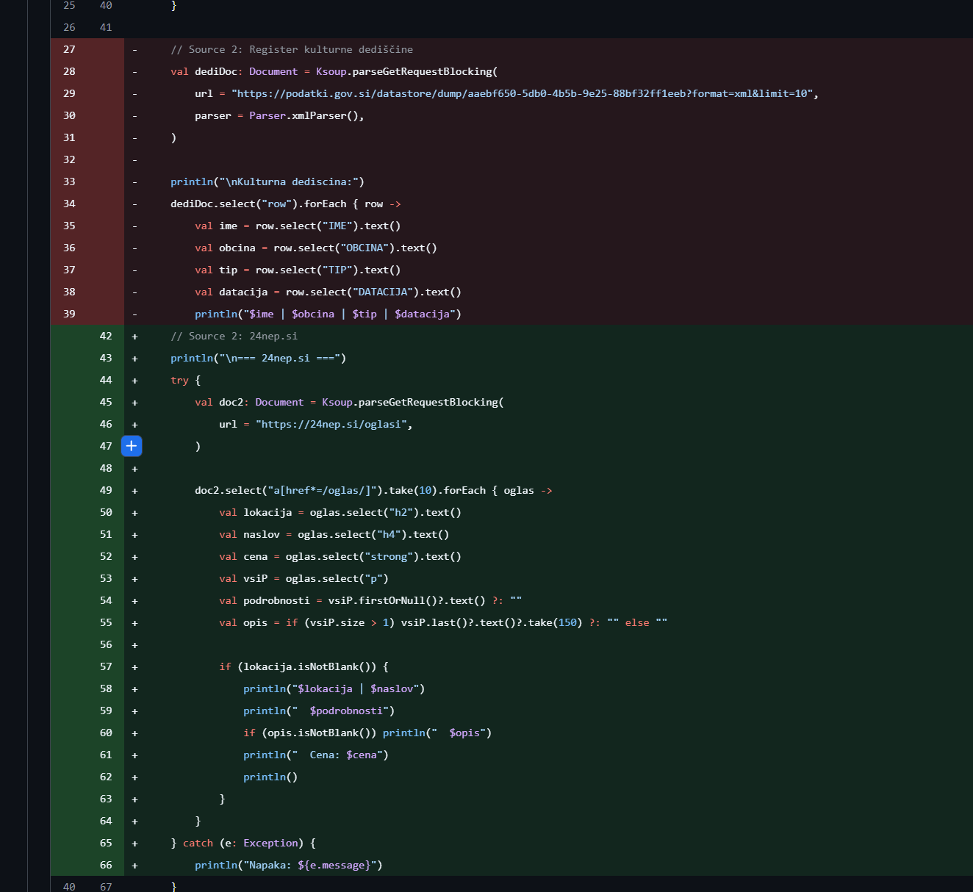

Na koncu, po testiranju delovanja knjižnic, še spremenjen viri za podatke na nepremičnine, končen program.

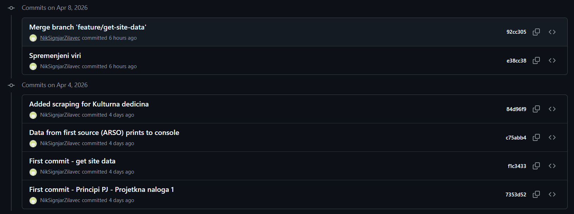

Na koncu še združitev v glavno vejo za dokončan program strganja podatkov.
Zaslonska/e slika/e ustvarjenih opravil v Jiri (vidni morajo biti nazivi opravil in dodeljene osebe):
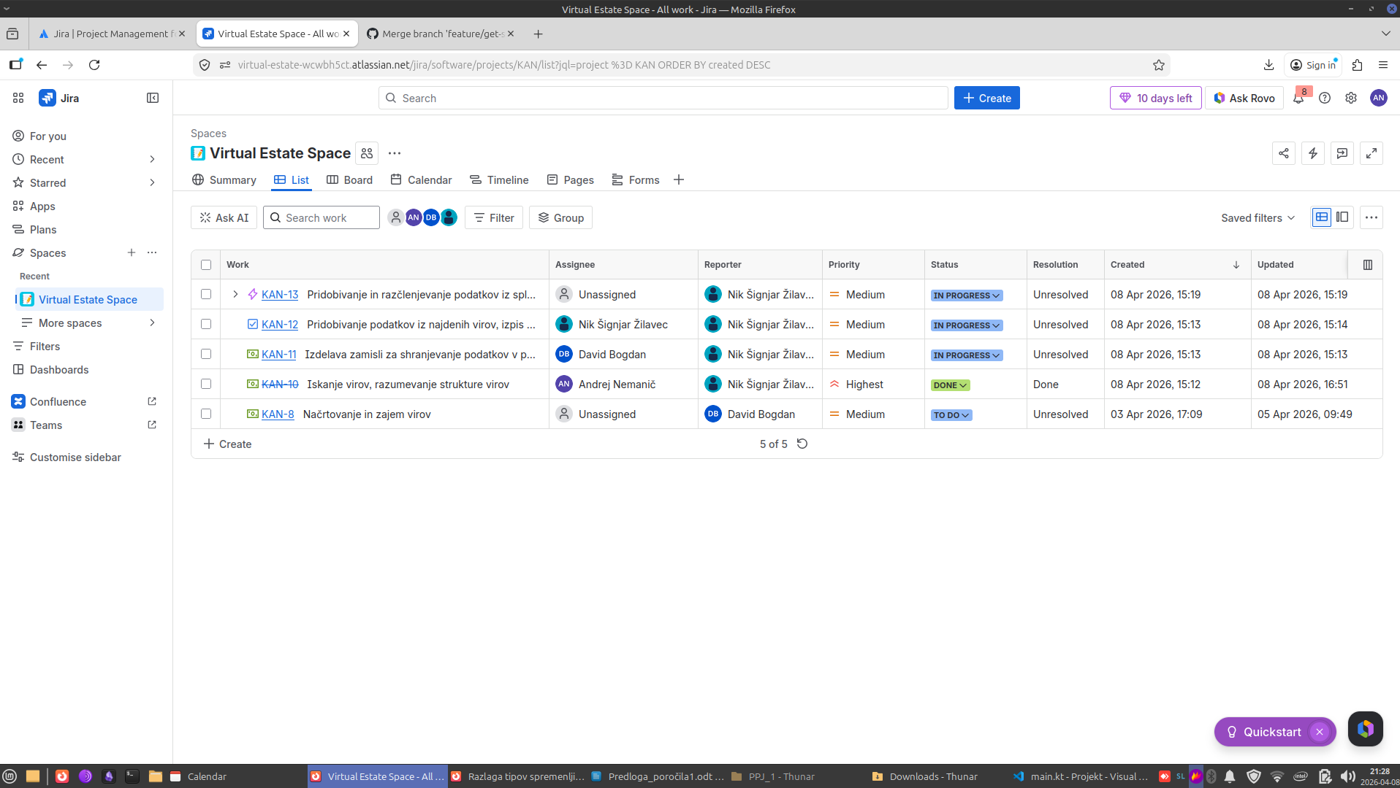
Navedite razloge v primeru, da ste uporabili katerokoli drugo knjižnico kot ksoup in jih podkrepite s primeri/kodo, kjer ste imeli težave.
[razlogi]

